说明：少学时（1模块）学生只需完成设计1的内容；多学时学生需要完成2个设计的内容
555定时器原理与应用设计1
1、概述
555定时器是一种多用途的数字—模拟混合集成电路，利用它能极方便构成施密特触发器、单稳态触发器和多谐振荡器。由于使用灵活、方便，所以555定时器在波形的产生与交换、测量与控制、家用电器、电子玩具等许多领域中都得到了广泛应用。
本次实训要求根据提供的信息设计一个由555定时器构成的多谐振荡器并写出相应的实训报告。多谐振荡器又称为无稳态触发器，它没有稳定的输出状态，只有两个暂稳态。电路处于某一暂稳态后，经过一段时间可以自行触发翻转到另一暂稳态。两个暂稳态自行相互转换而输出一系列矩形波。因此，多谐振荡器可以用作方波发生器。
2、DIP封装555芯片引脚图及功能
555引脚图如图1所示，引脚功能如图2所示。阅读引脚图时首先找准正方向标示符（缺口），保证标示符的方向朝上。然后从左上角的引脚（傍边有一个圆点）开始按照逆时针的顺序依次读出每个引脚的序号。最后对照序号与图2弄清每个引脚的具体功能。
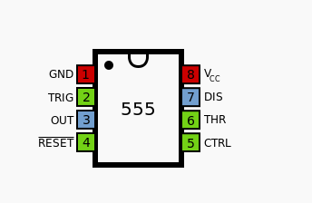
图1 555引脚图
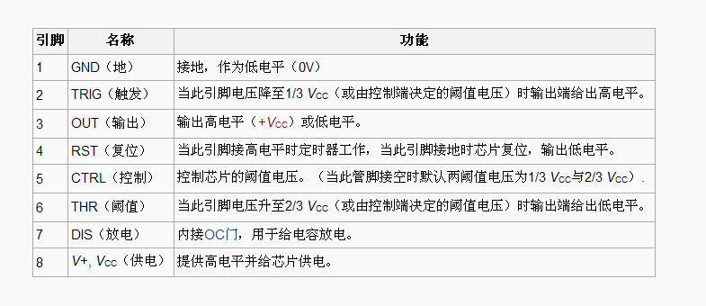
图2 555引脚功能
3、555定时器内部电路结构与工作原理
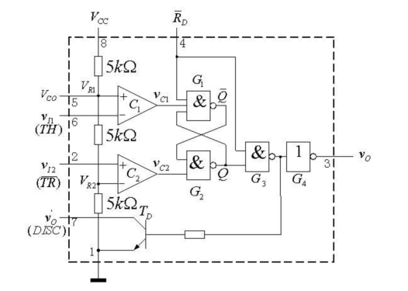
图3 555定时器内部电路结构
从图3可以看出555定时器主要由以下几个部分组成：
- 直流偏置电阻。图3左端从上之下有三个完全一样的5kΩ电阻，这三个电阻以串联方式接于电源与地线之间组成分压器，保证V_{R1}=2/3V_{CC}，V_{R2}=1/3V_{CC}。由于三个电阻的阻值都是5kΩ，这也是555定时器得名的原因。
- 比较器。C1，C2是两只由运算放大器构成的比较器。C1比较器的同相端输入为V_{R1}（2/3V_{CC}），也可以根据应用需要通过5脚外接控制电压，当C1的反向输入端（6脚）的输入电压大于V_{R1}时，输出V_{C1}≅0V；反之则V_{C1}≅V_{CC}。同理可得比较器C2的工作模式。
- RS触发器。G1，G2是两个与非门，它们构成了一个基本RS触发器。其中，V_{C1}是复位端（R端），V_{C2}是置位端（S端）。当V_{C2}≅0V时，Q≅V_{CC}；当V_{C1}≅0V时，Q≅0V。G3是与非门，其作用是在4脚的复位信号有效时使芯片复位。G4是非门，由于Q的值在输出后被G3进行了一次取反运算，因此将G3的输出结果再进行一次取反运算就保证了Vo与Q的值保持一致。
- BJT放电管。放电管T_{D}的基极受G3输出控制。当G3输出为低电平时，T_{D}截止；当G3输出为高电平时，T_{D}进入深度饱和状态。
4、555定时器应用电路——多谐振荡器
用555定时器外接少量的电阻和电容即可构成多谐振荡器。图4是用555定时器构成多谐振荡器的典型电路。

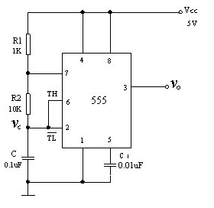

图4 555多谐振荡器
接通电源后，RS触发器初始状态Q=1，因此给BJT基极一个低电平，此时BJT截止。故电源V_{CC}通过R1、R2给电容C充电，V_{C}逐渐由0V以指数函数形式上升。当V_{C}上升到2/3V_{CC}时，比较器C1被触发，V_{C1}≅0V，Q≅0V，此时给BJT基极一个高电平，BJT进入深度饱和，555的1脚和7脚近似短路，电容C通过R2放电，V_{C}迅速以指数函数形式下降。当V_{C}下降到1/3V_{CC}时，比较器C2被触发，V_{C2}≅0V，Q≅1，BJT再次截止。如此不断周而复始，便可以产生方波。这个过程可以用图5来表示。
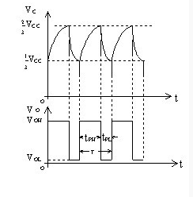
图5 555多谐振荡器工作波形
在图5中，方波高电平持续时间用t_{PH}表示，低电平时间用t_{PL}表示，一个周期用T=t_{PH}+t_{PL}来表示。事实上可以计算：
$t_{\text{PH}}=\left(R1+R2\right)C\text{ln}2≃0\text{.}7\left(R1+R2\right)C$ （1）
$t_{\text{PL}}=\text{CR}2\text{ln}2≃0\text{.}7\text{CR}2$ （2）
因此，多谐振荡器的振荡周期T为：
T=0.7（R1+2*R2）C （3）
定义一个周期内高电平持续时间占整个周期的百分比为占空比。占空比（D）可以用下面的式子表示：
$D=\frac{t_{\text{pH}}}{t_{\text{pH}}+t_{\text{pL}}}×\text{100}\text{\%}=\frac{R1+R2}{R1+2⋅R2}×\text{100}\text{\%}$ （4）
从（1）~（4）式可以看出，由555构成的多谐振荡器的方波输出参数（周期、占空比）仅与外围元件的选择有关，而与电源V_{CC}无关。请在实训预习期间自行推导（1）~（4）式。
最后，可以发现在5脚和地线之间有一个0.01uF的小电容，这个电容主要是为了消除电源与地线中的毛刺干扰而使触发器发生误翻转。该电容不会影响输出波形的周期。
5、实训设计
用555定时器设计并制作一个多谐振荡器。
要求：
1、震荡周期为1KHz误差10%以内，即输出范围：900Hz~1100Hz；
2、方波占空比为75%；
3、根据设计要求和制作情况撰写实训报告。实训报告中应包括详细的设计步骤，即元件参数的选择计算过程。设计、制作中出现的问题和解决的办法，实训心得小结等内容；
4、由于元件存在误差，使得输出频率往往与设计值存在误差，请根据以上内容对图4进行一下改进，使输出频率可以手动调节以使误差减少。（要求4作为实训报告思考题只需在实训报告中画出设计图，标注元件参数即可，无需在课堂制作）
注意：电阻的选择应选择符合国家标准5%精度或1%精度的标准电阻，电容的选择也应符合相应的标准。
555定时器原理与应用设计2
1、555定时器应用电路——单稳态触发器
555定时器的另一种常用电路就是单稳态触发器。所谓单稳态是指这种触发器只有一个稳定状态，当触发器发生触发动作后会暂时工作到另一种状态（称为暂态），经过一段时间后，触发器又会自动回归稳态。
与多谐振荡器类似，仅需少量的外部元件即可用555构成单稳态触发器。图1是用555构成单稳态触发器的电原理图。
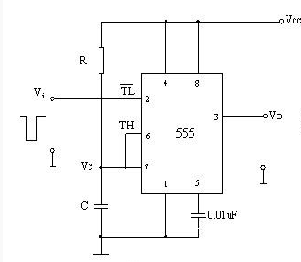
图1 555构成单稳态触发器
接通电源后，保持2脚输入为高电平，BJT饱和，1脚与7脚近似短路，V_{C}≅0V，V_{O}≅0V电路处于稳态。当2脚输入一个负脉冲信号时，BJT截止，电源V_{CC}通过R对C充电，V_{C}上升，与此同时V_{O}此刻发生翻转，当V_{C}上升至2/3V_{CC}时BJT深度饱和，C迅速放电直至V_{C}≅0V。单稳态触发器的工作波形如图2所示：
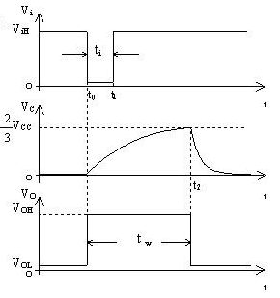
图2 单稳态触发器的工作波形
可以证明，图2中输出持续高电平的时间T_{W}=RCln3≅1.1RC。
2、实训设计
图2所示的这种单稳态电路，一种经常的应用领域就是电子门铃。
门铃的稳态是无输出状态，当用手触碰门铃开关时相当于给门铃电路输入一个负脉冲，此时门铃进入暂态——发出声响。经过一段时间后，电路自动返回到无输出的稳态。
根据图2的提示，用蜂鸣器模拟门铃声音发生器设计一个简易门铃电路。
要求：
1、门铃声响时间持续4s左右；
2、根据设计要求和制作情况撰写实训报告。实训报告中应包括详细的设计步骤，即元件参数的选择计算过程。设计、制作中出现的问题和解决的办法，实训心得小结等内容；
提示：
1、门铃按钮是负脉冲电路的差生装置，实验室内采用轻触开关模拟。即要设计一个用手动轻触开关产生负脉冲的电路作为单稳态触发器的输入源；
2、蜂鸣器不宜用单稳态触发器输出直接驱动，最好采用三极管驱动。即在输出端设计一个能够驱动蜂鸣器的电路。

